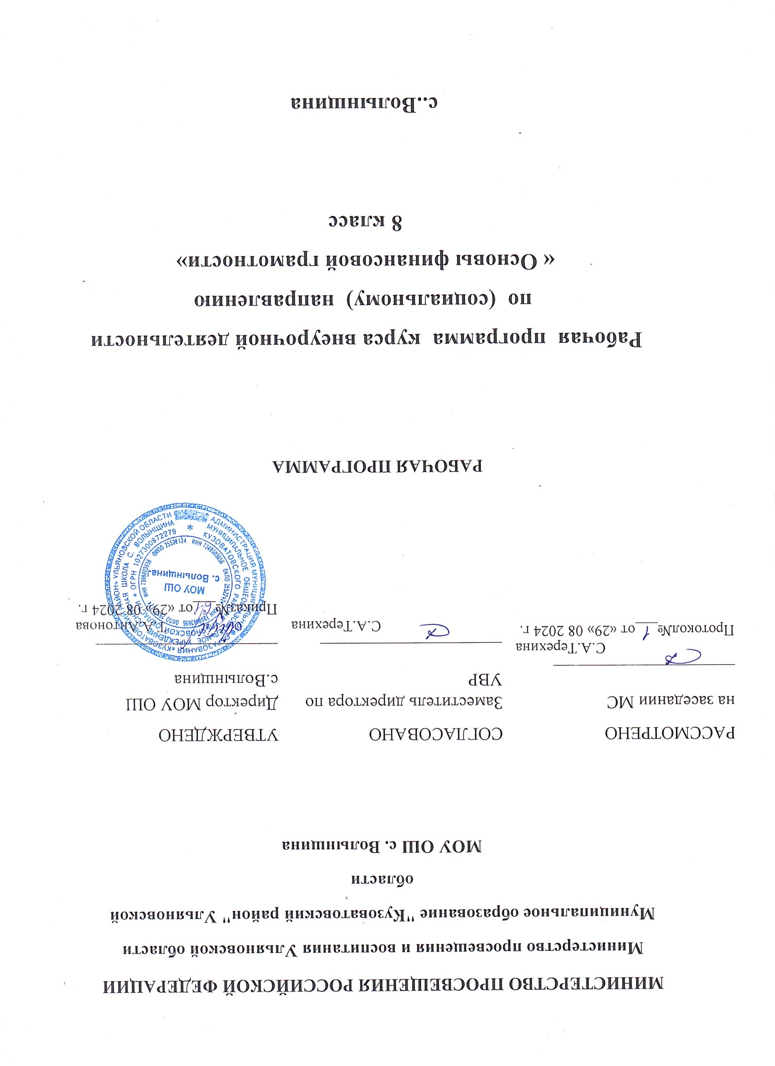

Планируемые результаты освоения учебного предмета
Планируемые результаты освоения курса основ финансовой грамотности в 8 классе включают:
Личностные:
— сформированность ответственности за принятие решений в сфере личных финансов;
— готовность пользоваться своими правами в финансовой сфере, исполнять возникающие в связи с взаимодействием с финансовыми институтами обязанности.
Метапредметные:
- сформированность умения анализировать проблему и определять финансовые и государственные учреждения, в которые необходимо обратиться для их решения;
- владение умением поиска различных способов решения финансовых проблем и их оценки;
- владение умением осуществлять краткосрочное и долгосрочное планирование поведения в сфере финансов;
- сформированность умения устанавливать причинно-следственные связи между социальными и финансовыми явлениями и процессами;
- умение осуществлять элементарный прогноз в сфере личных финансов и оценивать свои поступки;
- сформированность коммуникативной компетенции:
- вступать в коммуникацию со сверстниками и учителем, понимать и продвигать предлагаемые идеи;
Проверяем свой уровень финансовой грамотности, диагностическая работа по финансовой грамотности в формате ОГЭ.

- анализировать и интерпретировать финансовую информацию из различных источников.
Предметные:
- владение понятиями: деньги и денежная масса, покупательная способность денег, человеческий капитал, благосостояние семьи, профицит и дефицит семейного бюджета, банк, инвестиционный фонд, финансовое планирование, форс-мажор, страхование, финансовые риски, бизнес, валюта и валютный рынок, прямые и косвенные налоги, пенсионный фонд и пенсионная система;
- владение знанием: структуры денежной массы, структуры доходов населения страны и способов её определения, зависимости уровня благосостояния от структуры источников доходов семьи, статей, семейного и личного бюджета и способов их корреляции, основных видов финансовых услуг и продуктов, предназначенных для физических лиц, возможных норм сбережения, способов государственной поддержки в случаях попадания всложные жизненные ситуации, видов страхования, видов финансовых рисков, способов использования банковских продуктов для решения своих финансовых задач, способов определения курса валют и мест обмена, способов уплаты налогов, принципов устройства пенсионной системы в РФ.

Содержание курса внеурочной деятельности:
Раздел 1. Современные деньги: что это такое и какие риски их сопровождает (18)
Происхождение денег, что делают деньги деньгами. Какие они современные деньги. Знать, как справляться с особыми жизненными ситуациями с финансовой точки зрения. Риски в мире денег. Уметь пользоваться с дебетовой картой.
Современная семья и ее финансы. Источники денежных средств семьи. Как разумно совершать покупки. Знать способы увеличения семейных доходов. Способы увеличения семейных доходов с привлечением услуг финансовых организаций. Как грамотно составлять семейный бюджет.
Какие бывают финансовые организации, что нужно знать современному подростку о них. Как грамотно выбрать вклад, банковскую карту и безопасно ею пользоваться, как накопить на свою мечту. Что такое страховой продукт и как грамотно его выбрать. Можно ли отправиться в путешествие, минимизируя свои расходы, финан- совые затраты. Как защищать свои права потребителя финансовых услуг. Дискуссия по теме « Услуги финансовых организаций», «Учимся защищать свои права- потребителя финансовых услуг».
Финансы современного государства. Какие налоги платят люди, проживающие в РФ, как рассчитать размер налогов, как своевременно уплатить налоги и оформить налоговый вычет. Уплата налогов- обязанность гражданина РФ.
Что такое человеческий капитал, как инвестировать в человеческий капитал, практические выводы. Дискуссия на тему « Как инвестировать в себя».
Тематическое планирование в 8 классе по основам финансовой грамотности
№ п.п. | Тема | Количество
Раздел 1. Современные деньги: что это такое и какие риски их сопровождает (18)
1. | Вводный урок. Основы финансовой грамотности» | 1
2. | Деньги и их функции. | 1
3. | Что делает деньги деньгами. | 1
4. | Какие они современные деньги. | 1
5. | Риски в мире денег. | 1
6. | Повторение и обобщение | 1
7. | Современная семья и ее финансы. | 1
8. | Что входит в расходную часть семейного бюджета. | 1
9. | Как разумно совершать покупки | 1
10. | Откуда берутся доходы в семейном бюджете. | 1
11. | Как грамотно составлять семейный бюджет. | 1
12. | Проектная работа: » Бюджет моей семьи » | 1
13. | Источники личного дохода подростка. | 1
14. | Как может работать подросток. | 1
15. | Какие налоги необходимо платить, когда работаешь. | 1
16. | Творческая мастерская. Проект. | 1
17. | Финансовые организации и их услуги. | 1
18. | Как грамотно выбрать вклад. | 1

